**МІНІСТЕРСТВО ОСВІТИ І НАУКИ УКРАЇНИ**

**Чорноморський національний університет   
імені Петра Могили**

**Факультет комп’ютерних наук**

**Кафедра інженерії програмного забезпечення**

**ЗВІТ**

*з лабораторної роботи № 6*

**«Табулювання функції»**

**Варіант № 13**

Дисципліна «Основи програмування»

Спеціальність «Інженерія програмного забезпечення»

121–ЛР.06–108. 22210820

***Cтудент*** *__________****Є. Є. Орліченко***

*(підпис)*

*__12.09.2021 __*

*(дата)*

***Викладач*** *_________****Є. О. Давиденко***

*(підпис)*

*_____________*

*(дата)*

**Миколаїв – 2022**

**Лабораторна робота №6**

***Тема роботи:* Програмування циклічних алгоритмів: цикл while, do while. Табулювання функції**

***Мета роботи:*****Табулювання функції**

***Завдання:***

1. Скласти програму розв’язку задачі у середовищі Visual Studio.



***Блок-схема алгоритму:***

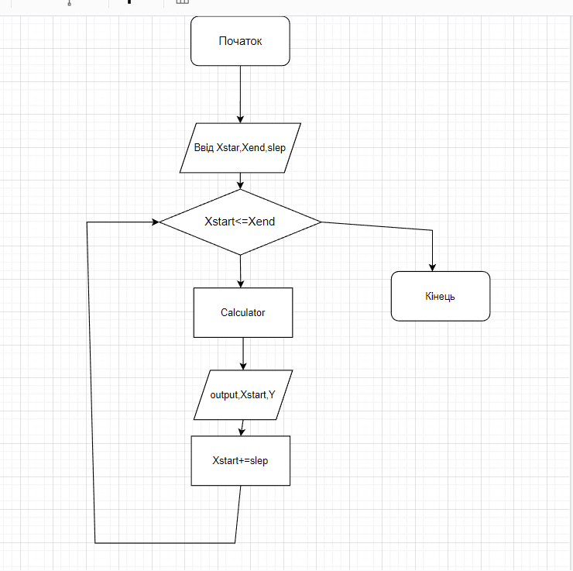

Рисунок 1 – Блок схема цикл while.

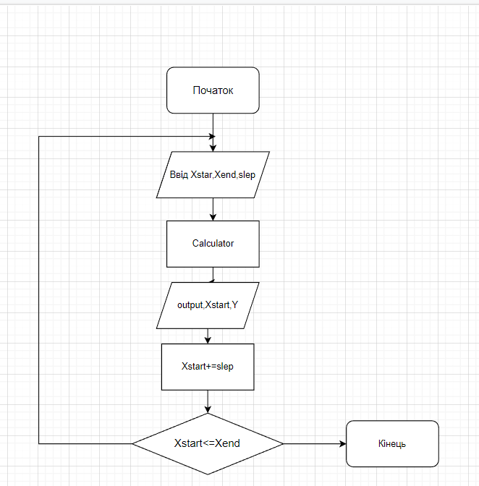

Рисунок 2 – Блок схема do while.

***Лістинг коду:***

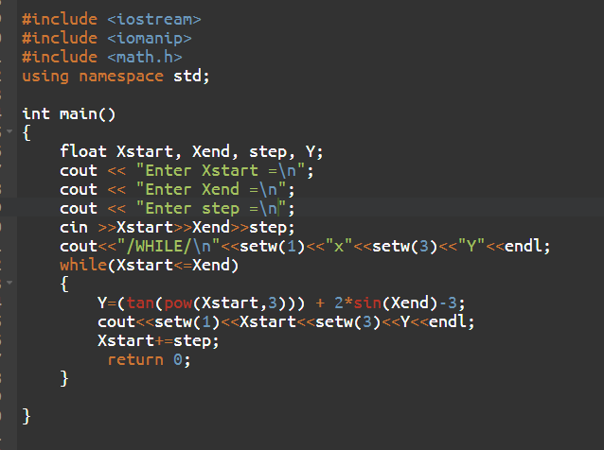

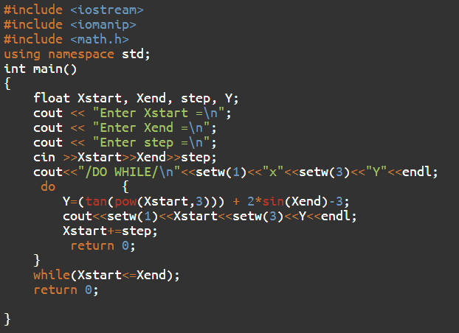

***Результати роботи програми:***

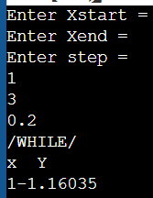

Рисунок 3 – Робота коду While.

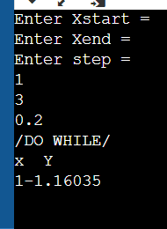

# *Висновки:* В ході виконання лабораторної роботи проведено ознайомлення з прогрk;’kl’;l’kl;’;l’

K;

;kl

;k

K’kl